Identificación- perfil de la empresa
Nombre |  | Nº Teléfono | 989*****
  E………-N……… D……… A/S
Dirección |  | Fax | 989*****
  G……… J……… Vej 5
C.P./Ciudad |  | Www
  9800 Hjørring
  www.e………-....dk
Municipio/Provincia |  | Correo-E
  Hjørring/Nordjylland
  plast@e………-....dk
Nº Expediente | 15**** | Nº Reg. | 532*****

Conclusión

Clasificación | 94/100 Calculado el 2010-04-15 14:47
Clasificación
Clase riesgo | Muy bajo
Capacidad Máxima de Solvencia | 7.000.000 EUR

Tabla Clasificación | Clasificación | Clase riesgo | Clasificación | Clase riesgo
 | 100-81 | Muy bajo | 49-34 | Moderado
 | 80-70 | Bajo | 33-15 | Alto
 | 69-50 | Normal | 14-0 | Muy alto

- Descripción | Los negocios a este nivel se consideran como que tienen una solvencia excelente. Los pequeños negocios sólo tienen una posibilidad limitada de conseguir este nivel. Los negocios a este nivel son una clase por si mismos y tendrán resultados o cimientos financieros que se encuentran entre los mejores del país. El riesgo de crédito se considera como mínimo.
- Recomendación | Se puede recomendar para estos negocios las ventas a crédito para aumentar el volumen de ventas; sin embargo, sólo si la información en su haber y consideraciones normales de sentido común se utilizan en el análisis.

Observaciones

Reg. oficial | No
Observ. pagos | No
Hipoteca propiedad | No

Pautas de pago
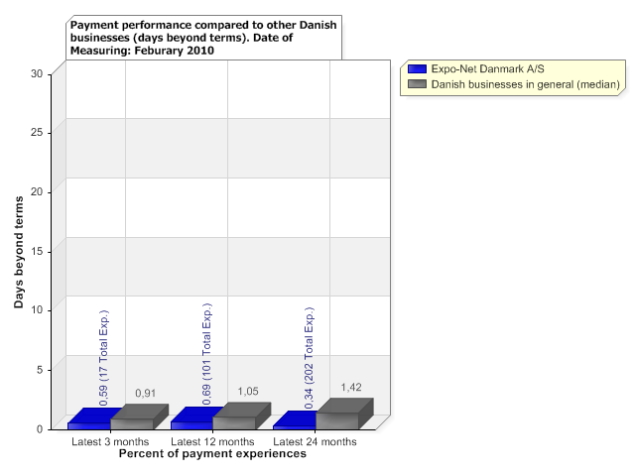
Pautas de pago comparadas con otros negocios daneses (días después de plazos).
El gráfico muestra el número de días comunicados que la empresa ha tardado en pagar sus cuentas después de los plazos así como la media de días que otras empresas han tardado en pagar sus cuentas después de los plazos.
También muestra el desarrollo del comportamiento de pago en los últimos 24 meses (0-3 meses)(0-24 meses) desde la fecha de medición.
En base a lo indicado arriba ahora es posible ver si la empresa está empezando a pagar sus cuentas antes o después.
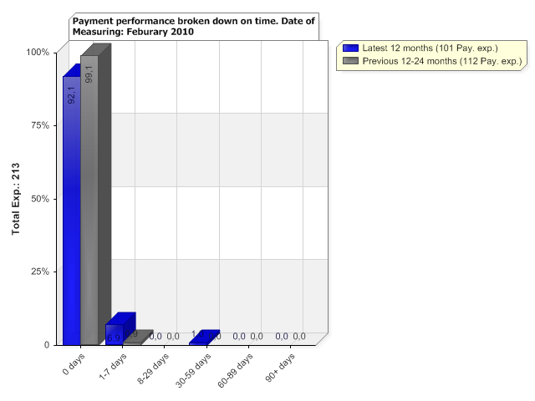
Comportamiento de pago desglosado en el tiempo.
El gráfico muestra en porcentajes cuantas de las facturas comunicadas han sido pagadas en su plazo (0 días) y cuantas han sido pagadas después de la fecha.
También muestra el desarrollo en los últimos 24 meses (0-12 meses)(0-24 meses) desde la fecha de medición y así mostrará si la empresa está empezando a pagar sus cuentas antes o después..
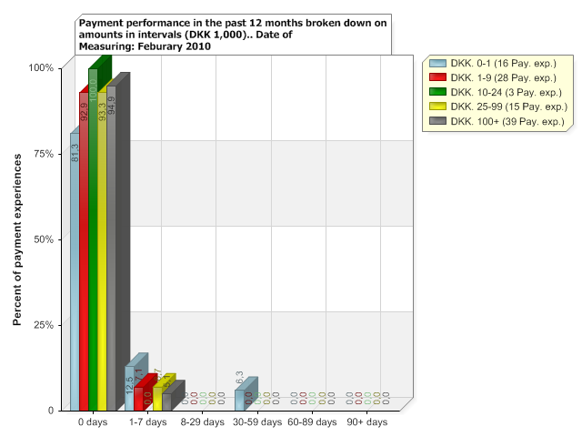
El gráfico muestra en porcentajes cuantas de las cuentas comunicadas han sido pagadas en plazo (0 días) y cuantas han sido pagadas después del mismo. La información sobre la cantidad de la factura mostrará también si la empresa paga las facturas por grandes cantidades o pequeñas cantidades antes o después.
El gráfico muestra las facturas comunicadas en los 12 últimos meses desde la fecha de medición.

Información financiera
Capital social | DKK 10.000.000,00  Totalmente desembolsado
Ejerc. fin. | 1. enero - 31. diciembre
Nota
  Todas las cifras financieras se indican en DKK 1.000
Ejercicio |  | 2008 | 2007 | 2006 | 2005 | 2004
Publicado el |  | 2009-03-18 | 2008-04-14 | 2007-04-18 | 2006-04-20 | 2005-05-27
Fecha cierre |  | 2008-12-31 | 2007-12-31 | 2006-12-31 | 2005-12-31 | 2004-12-31
Nº meses |  | 12 | 12 | 12 | 12 | 12
Nº empleados |  | 74 | 73 | 58 | 52 | 47

Cuentas resultados | 2008 | 2007 | 2006 | 2005 | 2004
Vol. ventas brutas | N/D | N/D | N/D | N/D | N/D
Cargas | N/D | N/D | N/D | N/D | N/D
Vol. ventas | N/D | N/D | N/D | N/D | N/D
Cambio existencias | N/D | N/D | N/D | N/D | N/D
Trabajos para cuenta propia | N/D | N/D | N/D | N/D | N/D
Otros ingr. expl. | N/D | N/D | N/D | N/D | N/D
Consumo cial. | N/D | N/D | N/D | N/D | N/D
Costes externos | N/D | N/D | N/D | N/D | N/D
Costes producción | N/D | N/D | N/D | N/D | N/D
Benef. brutos | 36.395 | 37.036 | 30.806 | 25.361 | 24.338
Costes marketing | N/D | N/D | N/D | N/D | N/D
Costes Admin. | N/D | N/D | N/D | N/D | N/D
Costes RogD | N/D | N/D | N/D | N/D | N/D
Costes personal (A) | -23.809 | -23.067 | -18.312 | -15.910 | -14.534
Costes personal (N) | N/D | N/D | N/D | N/D | N/D
Costes personal | -23.809 | -23.067 | -18.312 | -15.910 | -14.534
Depreciación (cta.) | -3.986 | -3.169 | -2.455 | -1.986 | -1.587
Depreciación(nota) | N/D | N/D | N/D | N/D | N/D
Depreciación | -3.986 | -3.169 | -2.455 | -1.986 | -1.587
Otros costes explt. | N/D | N/D | N/D | N/D | N/D
Other income | N/D | N/D | N/D | N/D | N/D
Benf. explt. | 8.600 | 10.799 | 10.039 | 7.466 | 8.216
Ingr. fin. | N/D | N/D | N/D | N/D | N/D
Costes fin. | -2.022 | -1.905 | -1.035 | -1.059 | -827
Ingr. de acciones | N/D | N/D | N/D | N/D | N/D
Ingr. otras acciones | N/D | N/D | N/D | N/D | N/D
Otros ingr. fin. | N/D | N/D | N/D | N/D | N/D
Amort. activo fin. | N/D | 0 | -16 | N/D | N/D
Otros costes fin. | N/D | N/D | N/D | N/D | N/D
Part. fin. | N/D | N/D | N/D | N/D | N/D
Ingr. fin. | N/D | 0 | N/D | N/D | N/D
Gastos fin. | -2.022 | -1.905 | -1.051 | -1.059 | -827
Part. fin. netas | -2.022 | -1.905 | -1.051 | -1.059 | -827
Part. secundarias | N/D | N/D | N/D | N/D | N/D
Res. ordinario | 6.578 | 8.894 | 8.988 | 6.407 | 7.389
Ingr. extraord. | N/D | N/D | N/D | N/D | N/D
Costes extraord. | N/D | N/D | N/D | N/D | N/D
Res. extraord. | N/D | N/D | N/D | N/D | N/D
Part. extraord. | N/D | N/D | N/D | N/D | N/D
Benef. antes impt. | 6.578 | 8.894 | 8.988 | 6.407 | 7.389
Impt. res. ord. ext. | N/D | N/D | N/D | N/D | N/D
Impt. res. anual | -1.659 | -1.769 | -2.540 | -1.526 | -2.189
Otras part. fiscales | N/D | N/D | N/D | N/D | N/D
Ajuste impt. | N/D | N/D | N/D | N/D | N/D
Res. anual | 4.919 | 7.125 | 6.448 | 4.881 | 5.200
Int.mint. res. acción | N/D | N/D | N/D | N/D | N/D
Res. d/int.min. acción | 4.919 | 7.125 | 6.448 | 4.881 | 5.200
Dividendo del resul. | 3.000 | 3.000 | 3.000 | 3.000 | 3.000
Activo | 2008 | 2007 | 2006 | 2005 | 2004
Clientela | N/D | N/D | N/D | N/D | N/D
Proyectos en desarrollo | N/D | N/D | N/D | N/D | N/D
Patentes/otros derechos | N/D | N/D | N/D | N/D | N/D
Otro activo inmat. | N/D | N/D | N/D | N/D | N/D
Activo inmov. inmat. | N/D | N/D | N/D | N/D | N/D
Terrenos/edificios | 31.200 | 31.163 | 18.059 | 18.098 | 18.278
Planta, maquinaria etc. | 14.248 | 11.723 | 9.409 | 8.643 | 7.160
Activo en construcción | 848 | 1.688 | 2.693 | N/D | N/D
Otro activo mat. | N/D | N/D | N/D | N/D | N/D
Activo inmov. mat. | 46.297 | 44.574 | 30.161 | 26.741 | 25.438
Invers. en part. | N/D | N/D | N/D | N/D | N/D
Otras inversiones | 349 | 349 | 244 | 227 | 157
Exigibles del grupo | N/D | N/D | N/D | N/D | N/D
Otros exigibles fin. | N/D | N/D | N/D | N/D | N/D
Propias acciones | N/D | N/D | N/D | N/D | N/D
Otro activo fin. | N/D | N/D | N/D | N/D | N/D
Activo inmov. fin. | 349 | 349 | 244 | 227 | 157
Activo inmov. | 46.646 | 44.923 | 30.405 | 26.968 | 25.595
Inventarios | 18.296 | 20.704 | 18.445 | 17.856 | 12.782
Trabajos en curso | N/D | N/D | N/D | N/D | N/D
Trabajos en curso brutos | N/D | N/D | N/D | N/D | N/D
Propiedad a la venta | N/D | N/D | N/D | N/D | N/D
Deudores | 11.551 | 12.030 | 12.079 | 8.942 | 6.118
Exigibles del grupo | N/D | N/D | N/D | N/D | N/D
Exigibles del propietario | N/D | N/D | N/D | N/D | N/D
Otros exigibles | 680 | 574 | 582 | 233 | 1.182
Prepagos/ingr. acum. | 39 | 48 | 66 | 69 | N/D
Valores | N/D | N/D | N/D | N/D | N/D
Efectivo/Bancos | 1.207 | 310 | 24 | 62 | 40
Otro activo circ. | N/D | N/D | N/D | N/D | N/D
Activo circulante | 31.772 | 33.666 | 31.197 | 27.163 | 20.123
Balance | 2008 | 2007 | 2006 | 2005 | 2004
Balance | 78.418 | 78.589 | 61.602 | 54.131 | 45.718
Pasivo | 2008 | 2007 | 2006 | 2005 | 2004
Capital social | 10.000 | 5.000 | 5.000 | 5.000 | 5.000
Reservas revaluación | 0 | 3.864 | 3.864 | 3.864 | 3.864
Res. Transferido | 16.162 | 15.379 | 11.254 | 7.805 | 5.925
Dividendo previsto | N/D | N/D | N/D | N/D | N/D
Otras reservas | N/D | N/D | N/D | N/D | N/D
Emisión acciones | N/D | N/D | N/D | N/D | N/D
Propia part. en f. propios | 26.162 | 24.243 | 20.117 | 16.669 | 14.788
Int. ming. acción | N/D | N/D | N/D | N/D | N/D
F. propios | 26.162 | 24.243 | 20.117 | 16.669 | 14.788
Impt. diferidos | 4.367 | 4.288 | 4.278 | 4.185 | 4.192
Pensiones | N/D | N/D | N/D | N/D | N/D
Otras provisiones | N/D | N/D | N/D | N/D | N/D
Provisiones | 4.367 | 4.288 | 4.278 | 4.185 | 4.192
Cap.prést. subord. UDW | N/D | N/D | N/D | N/D | N/D
Capt. prést. subord. | N/D | N/D | N/D | N/D | N/D
Capt.prést.subord. | N/D | N/D | N/D | N/D | N/D
Lte.deuda a ctos. internos | 18.207 | 19.051 | 7.101 | 7.555 | 7.983
Deuda hipoteca | 19.051 | 19.896 | 7.602 | 8.032 | 8.438
Lte. deuda bancaria | N/D | N/D | N/D | N/D | N/D
Lte. deuda al grupo | 2.000 | 2.000 | 2.000 | 2.000 | 2.000
Lte. deuda al propietario | N/D | N/D | N/D | N/D | N/D
Otra deuda l/pl. | N/D | N/D | N/D | N/D | N/D
Deudas a l/pl. | 20.207 | 21.051 | 9.101 | 9.555 | 9.983
Pasivo circ. a ctos. internos | 844 | 845 | 501 | 477 | 455
Deuda bancaria circ. | 7.723 | 11.169 | 11.823 | 11.281 | 5.465
Pasivo circ. al grupo | 7.163 | 5.791 | 3.949 | 2.480 | 612
Pasivo circ. al propietario | N/D | N/D | N/D | N/D | N/D
Acreedores | 4.716 | 4.147 | 5.399 | 3.642 | 5.005
Impt. renta | N/D | N/D | 270 | 278 | 0
Dividendo | 3.000 | 3.000 | 3.000 | 3.000 | 3.000
Dividendos | 3.000 | 3.000 | 3.000 | 3.000 | 3.000
Prepagos | N/D | N/D | N/D | N/D | N/D
En cta. trabajos en curso | N/D | N/D | N/D | N/D | N/D
En cta. trabajos en curso brutos | N/D | N/D | N/D | N/D | N/D
Otra deuda | 4.235 | 4.055 | 3.163 | 2.563 | 2.217
Prepagos/ingr. acum. | N/D | N/D | N/D | N/D | N/D
Otro pasivo circ. | N/D | N/D | N/D | N/D | N/D
Deudas c/pl. | 27.681 | 29.008 | 28.105 | 23.721 | 16.755
Balance | 2008 | 2007 | 2006 | 2005 | 2004
Total pasivo | 78.417 | 78.590 | 61.601 | 54.130 | 45.718
Propiedad | 2008 | 2007 | 2006 | 2005 | 2004
Valor catastral | N/D | 20.950 | 20.950 | 20.050 | 20.050
Fecha valoración | N/D | 2007-10-01 | 2006-01-01 | 2005-01-01 | 2004-10-01

Ratios | 2008 | 2007 | 2006 | 2005 | 2004
Vol. ventas/empl. | N/D | N/D | N/D | N/D | N/D
Benef. explt/empl. | 116 | 148 | 173 | 144 | 175
Res.ord./empl. | 89 | 122 | 155 | 123 | 157
Res. anual/empl. | 89 | 122 | 155 | 123 | 157
Activo inmov./Empl. | 630 | 615 | 524 | 519 | 545
Costes pers/empl. | -322 | -316 | -316 | -306 | -309
Ratio contribución | N/D | N/D | N/D | N/D | N/D
Ratio benef. netos | N/D | N/D | N/D | N/D | N/D
Ratio capacidad | 1,31 | 1,41 | 1,48 | 1,42 | 1,51
Rend. inversión | 10,97 | 13,74 | 16,30 | 13,79 | 17,97
Apalancamiento explt. | 4,23 | 3,43 | 3,07 | 3,40 | 2,96
Ratio sueldo | 65,42 | 62,28 | 59,44 | 62,73 | 59,72
Rotación existencias | N/D | N/D | N/D | N/D | N/D
Rotación activo | N/D | N/D | N/D | N/D | N/D
Pzos. ctos. deudores | N/D | N/D | N/D | N/D | N/D
Pzos.ctos. acreedores | N/D | N/D | N/D | N/D | N/D
Ratio liquidez I | 114,78 | 116,06 | 111,00 | 114,51 | 120,10
Ratio liquidez II | 48,68 | 44,68 | 45,37 | 39,24 | 43,81
Ratio solvencia | 33,36 | 30,85 | 32,66 | 30,79 | 32,35
Rend. f.propios I | 25,14 | 36,69 | 44,68 | 38,44 | 49,97
Rend.f.propios II | 25,14 | 36,69 | 44,68 | 38,44 | 49,97
Margen de seguridad | N/D | N/D | N/D | N/D | N/D
Ratio capital | 2,62 | 4,85 | 4,02 | 3,33 | 2,96
Valor intrínseco | 261,62 | 484,86 | 402,34 | 333,38 | 295,76

Propiedad
Propiedad
  Si

Identificación – perfil de la empresa detallada

Nombre |  | Nº Teléfono | 989*****
  E………-N……… D……… A/S
Dirección |  | Fax | 989*****
  G……… J……… Vej 5
C.P./Ciudad |  | Www
  9800 Hjørring
  www.E………-net.dk
Municipio/Provincia |  | Correo-E
  Hjørring/Nordjylland
  plast@E………-net.dk
Nº Expediente | 15**** | Nº Reg. | 532*****
Empleados | 74
Forma jurídica |  | Empresa
  S.L.
  Activa
Constituida | 1959
Actividad (comercio)
  222900 Fabricación de otros productos de plástico
  222200 Fabricación de productos de plástico para embalar.

Nombres comerciales | F……… D……… A/S  N……… L……… D……… A/S

Gerencia

Gerencia | L……… K………, Director General (Nombrado: - 8. Febrero 2010)
Miembros Consejo | J……… K………, Presidente (Nombrado: antes de 1994)  L……… K………, Miembro del Consejo (Nombrado: - 17. Noviembre 1998)  H……… L………, Miembro del Consejo (Nombrado: - 12. Enero 2006)  L……… L……… R………, Miembro del Consejo (Nombrado: - 5. Noviembre 2008)
Directores de División | F……… K……… , Finanzas  N……… A ……… N………en , Ventas  N……… A ……… N………en , Marketing  L……… K……… , Tecnología  J……… K……… , Compra  L……… K……… , Internet  L……… K……… , Producción  L……… K……… , Personal  J……… K……… , E………rtación  L……… K……… , E………rtación
Autorización para firma
  Dos miembros del Consejo conjuntamente o el Director General.

Relaciones de grupo y accionariado

Empresas asociadas | LK H ……… D……… A/S (50%)  JK H ……… D……… A/S (50%)
Empresa asociada | Deltech France (FRA) (25%)
Subsidiarias | Ninguna

Consejeros

Bancos | Nº Reg.: 9001  Spar Nord Bank A/S, Spar Nord Hjørring  Østergade 8, Postboks 240, 9800 Hjørring  96 23 06 50  Nº reg.: 9206  Danske Bank, Hjørring Afdeling  Østergade 26, 9800 Hjørring  45 12 01 00
Auditores | BDO Statsautoriseret Revisionsaktieselskab - (10. Junio 1998)
Seguros | Alm. Brand Forsikring A/S

Antecedentes

Constituida | 1959
Fecha fundación | 17. Noviembre 1959
Fecha registro | 11. Abril 1960
Fecha Art. Asoc. | 4. Abril 2008
Antecedentes
  La empresa se formó en 1960 con el nombre de "O. Nylen & Co. A/S", pero ha cambiado varias veces su nombre, el más reciente en 1991 a su nombre actual.
Antecedente capital
  El 9. Abril 2008 se amplió el capital por transferencia de reservas DKK 5.000.000 al precio de 100,00 hasta un total of DKK 10.000.000.
  El 12. Julio 1995 se amplió el capital por conversión de deudas DKK 4.000.000 al precio de 100,00 hasta un total of DKK 5.000.000.
Antec. gerencia | J……… K………, Director General (Dimitió 8. Febrero 2010)
Antec. Consejo | T ……… B ……… H ………, Miembro del Consejo (Dimitió 12. Enero 2006)

  A continuación se indican los eventos registrados de la empresa en los últimos seis meses; se muestran un máximo de 25 eventos.
8. Febrero 2010
  Dimitió como Director General: J……… K……….
8. Febrero 2010
  J……… K……… se retiró como Miembro del Consejo y fue nombrado Presidente.
8. Febrero 2010
  H……… L……… se retiró como Presidente y fue nombrado Miembro del Consejo
8. Febrero 2010
  Nombrado Director General: L……… K……….
30. Enero 2010
  Clasificación de crédito: cambio de 98 a 94.

E………rtación – Importación

Áreas E………rtación | A nivel mundial
Áreas importación | Europa  América del Norte  Escandinavia  Asia

Confidencial y sin responsabilidad

La aparición de cada una de las secciones y el contenido de ellas estarán condicionados a la disponibilidad de la información publicada.
© 2015 AXESOR CONOCER PARA DECIDIR S.A. N.I.F. A18.413.302. Todos los derechos reservados.

